用工具测试步骤

IDIP接口功能测试

接口功能测试步骤
第一步
把 测试工具（idip_test）、xml放在同一个文件夹下
第二步
./idip_test --type=func --ip=10.225.172.89 --port=8001 --config_file=DFW_IDIP_20140320_25.xml
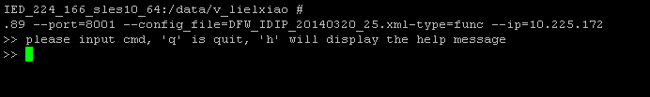
第三步
输入命令cmd=10029001&area=1&platid=0&openid=o8Yn-jhKcggG5GLz7NGjt6Bujspo

第四步
把测试的结果记录到《IDIP第一期接口测试-20131115文档1.doc》，如下两图
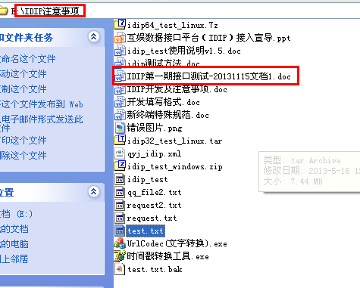
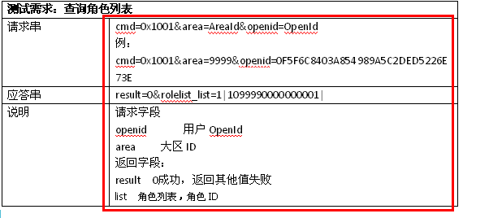

接口功能验收标准
每个IDIP功能接口自测时，需满足以下条件：
1.每个IDIP发送请求串后从服务器返回应答串字段正确，各字段返回值正确；
2.发送IDIP后，游戏中实际功能表现正常（游戏中要生效）；
3.发货接口（如：发道具），实时+有提示+不重启客户端
例：使用IDIP接口查询角色列表
在请求串为以下情况下：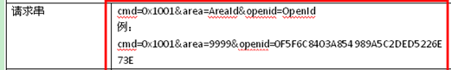
返回串需为：
此时表示：IDIP接口返回正常；
2.查询出来某玩家角色列表后，将查询出的角色列表与游戏中该玩家实际角色对比，对比列表是否一致，如一致，表示查询结果正确；

IDIP接口性能测试

接口性能测试步骤
第一种方式：单用户压测
第一步：把用测试的命令放入《request.txt》中
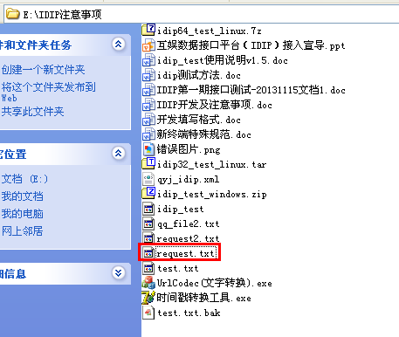
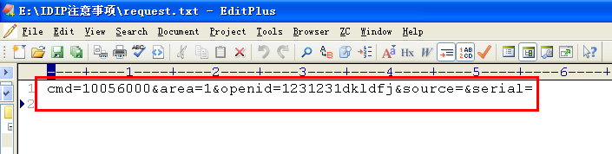

第二步：把 测试工具（idip_test）、xml、《request.txt》放在同一个文件夹下

第三步：输入命令./idip_test --type=pressure --ip=10.225.172.89 --port=8001 -path=/ --thread_count=3 --send_times=5000 --config_file=DFW_IDIP_20140320_25.xml ---request_file=request.txt
（注：当thread_count增大时，send_times也要相应的增大，当：--thread_count=3 --send_times=5000，当：--thread_count=20 --send_times=100000），下图只是这例子
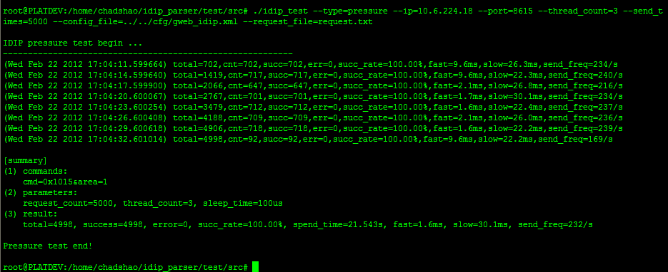

第四步：把测试的结果记录到《IDIP第一期接口测试-20131115文档1.doc》，如下两图，只作例子
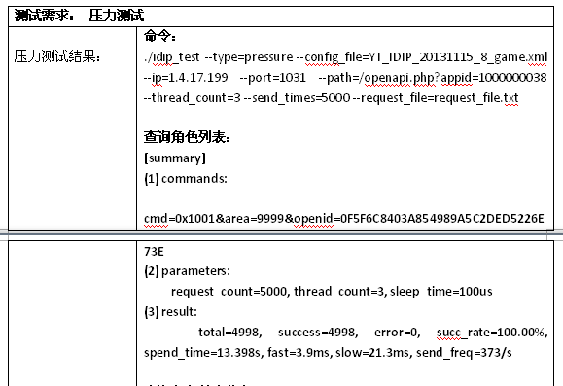

第二种方式：多用户压测
第一步：把用测试的命令放入《request2.txt》中，格式如下图
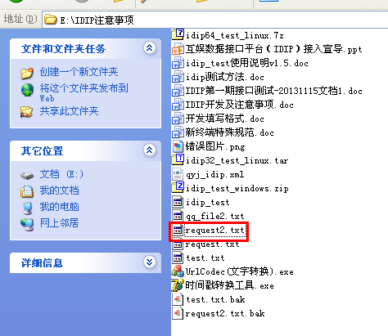
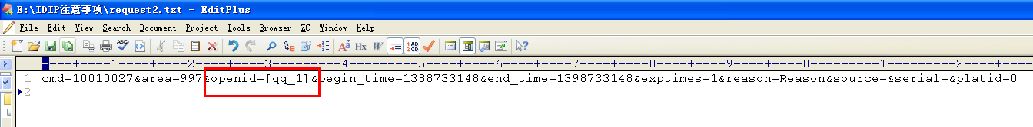

第二步：把准备好的openid放入《qq_file2.txt》中，格式如下。
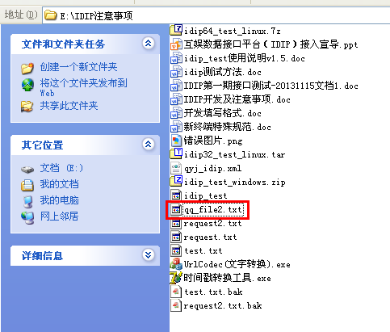

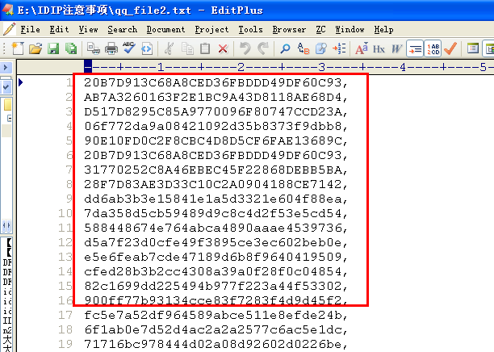

第三步：把 测试工具（idip_test）、xml、《request2.txt》、《qq_file2.txt》放在同一个文件夹下

第四步：./idip_test --type=pressure --ip=10.191.8.221 --port=3210 --path=/ --thread_count=20 --send_times=100000 --config_file=WZ_IDIP_20131231_19_game.xml --request_file=request2.txt --qq_file=qq_file2.txt
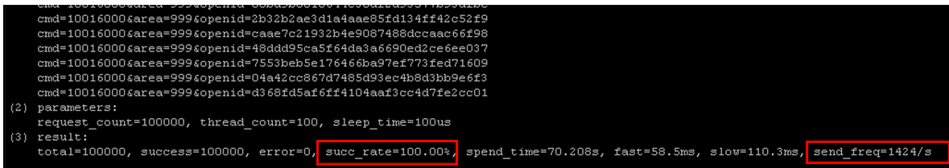

第五步：把测试的结果记录到《IDIP第一期接口测试-20131115文档1.doc》，

接口性能验收标准
单用户压测 验收标准：
1：成功率100%；
2：发送请求达200/s以上
3:thread_count不等于1时，send_time至少要达到5000次

注：输入命令串中：
send_times 随着 thread_count增加而增加，不能thread_count=5000时 send_times=5000
如thread_count=3时 send_times=5000
thread_count=20时send_times=100000

多用户压测 验收标准：
同上~
1：成功率100%；
2：发送请求达200/s以上
3:thread_count不等于1时，send_time要达到5000次，不能thread_count=5000时 send_times=5000
注：输入命令串中：
send_times 随着 thread_count增加而增加
如thread_count=3时 send_times=5000
thread_count=20时send_times=100000

对于比较特殊接口：
如：发送公告，有些游戏，公告存储有上限
压测时：thread_count=1 ，send_times填最大上限
其中成功率必须100%，slow的值不能大于200ms，send_freq值大于10/s以上(如下图)
计算最终发送请求：(1000/slow)*3*send_freq*0.8 > 200/s
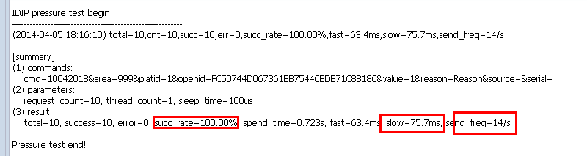如本图计算值=(1000/75.7)*3*14*0.8=443/s

